Настройка DIR-100 к нескольким приставкам MAG-200 и SIP телефону DPH-150S.

Для начала настроим параметры сетевой карты:

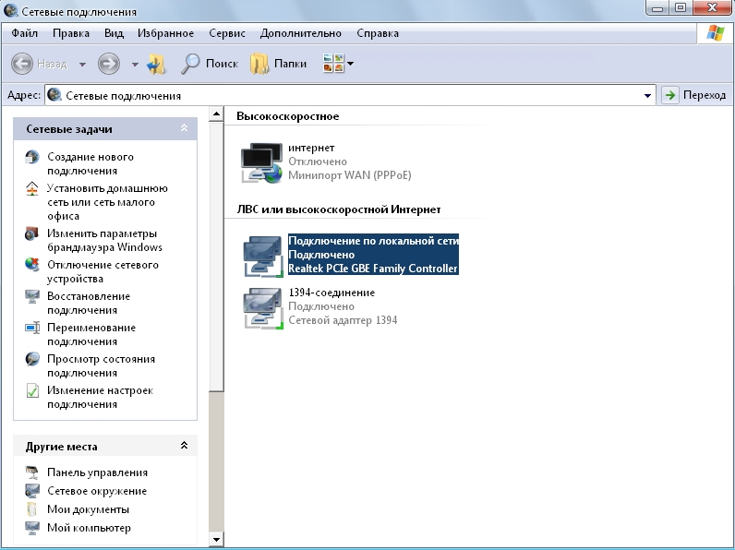

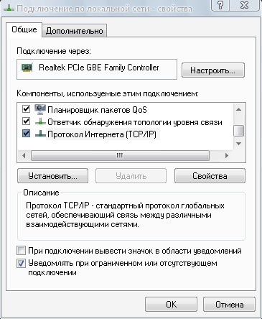
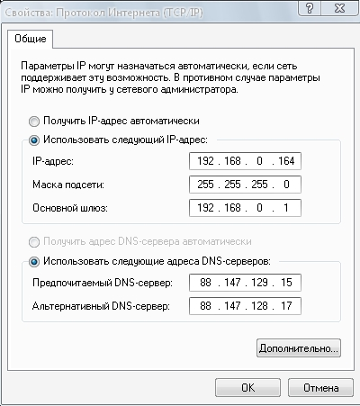
Адрес маршрутизатора DIR-100: 192.168.0.1 записываем основным шлюзом.

Нажимаем кнопку дополнительно, и в появившемся окне прописываем IP-адрес для подключения к DPH-150S (шлюз к DPH-150S – 192.168.10.1 прописывать не нужно, только IP), нажимаем кнопку добавить.

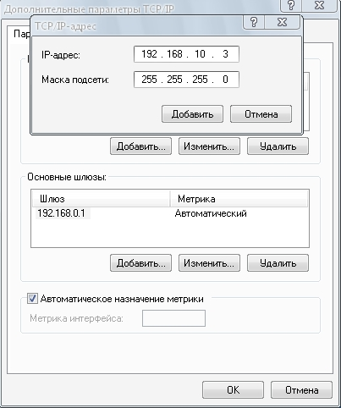

Сохраняем параметры сетевой карты.
Переходим к настройке DIR-100. Открываем браузер и в строке поиска набираем 192.168.0.1
Имя пользователя «admin» пароль оставляем пустым.

Заходим во вкладку SWITCH.

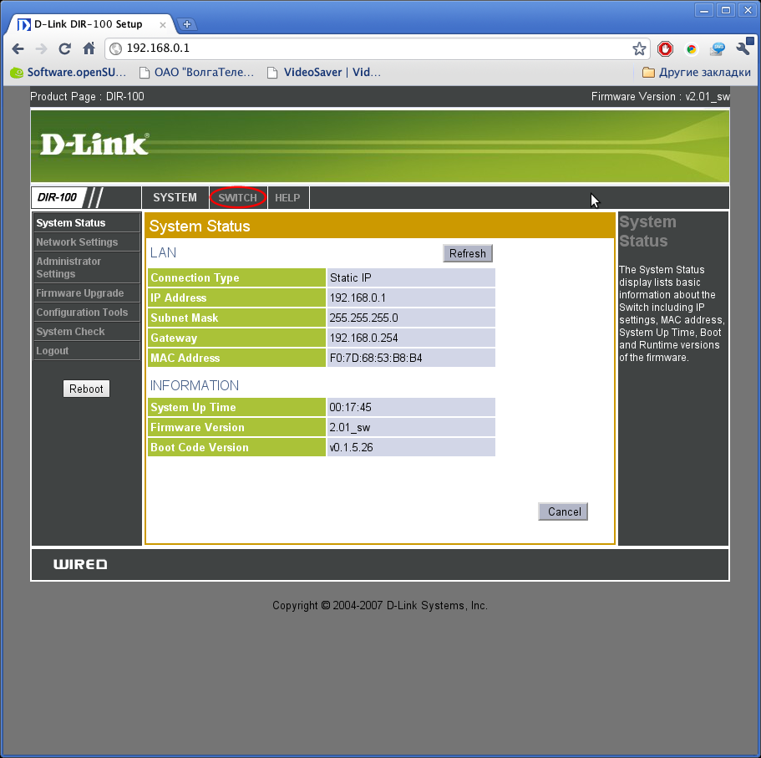

В данном меню находятся настройки VLAN для каждого из портов.

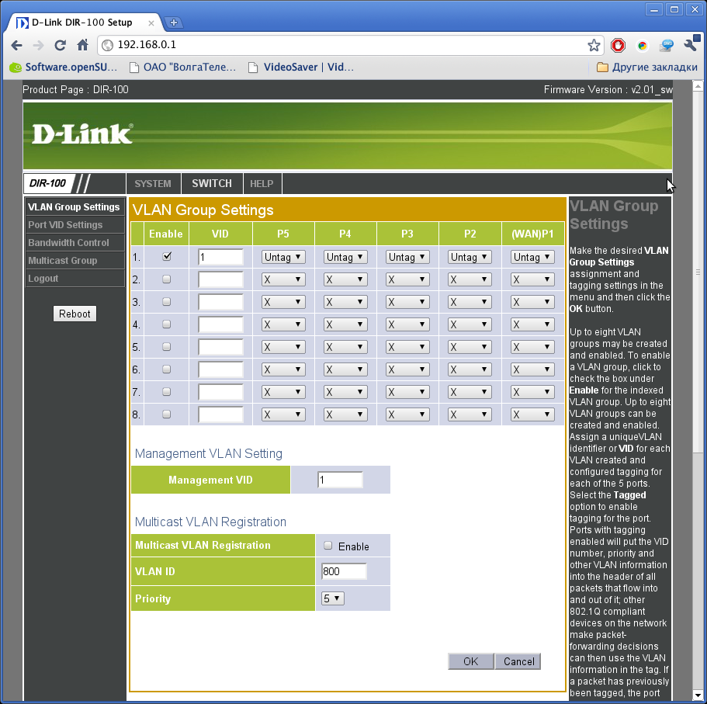

Необходимо сделать аналогичные настройки. Возможно, вместо 1609 будет использоваться другая VLAN (узнать по номеру: 735056 для IpTv) .
1 — Ставим в пункте 1 галочку Enable, у P5 «X».
2 — В пункте 2 ставим галочку Enable, VID — 1609, P5 — «Untag», WAN — «Tag». P5 — это 4 порт на устройстве, теперь он настроен на IP-TV.
Для подключения нескольких приставок в пункте 1 ставим у всех необходимых портов (P4, P3, P2) «X», в пункте 2 у этих портов «Untag»

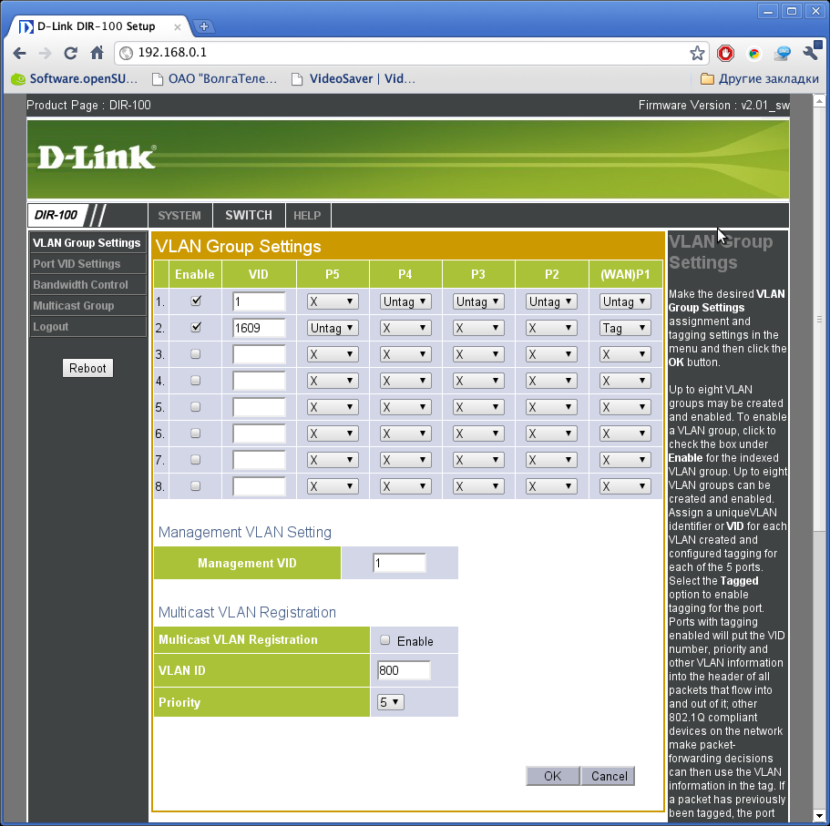

3 – В пункте 3 ставим галочку Enable, VID — 2609 (узнать по номеру 735056 для SIP),
WAN — «Tag». P4 — это 3 порт на устройстве, теперь он настроен на SIP- телефонию.
4 — Нажимаем кнопку OK внизу страницы.

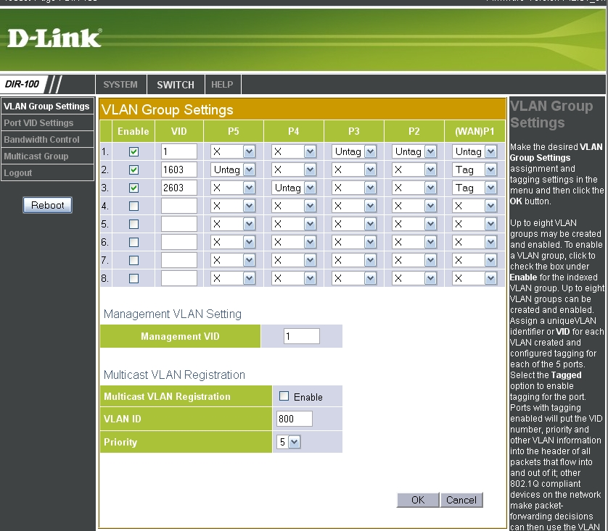

5 - Заходим в меню слева в пункт «Port VID Settings»
6 - Прописываем в пункте PVID соответственно портам их WLAN, нажимаем ОК.
7 – Перезагружаем DIR-100 кнопкой «Reboot».

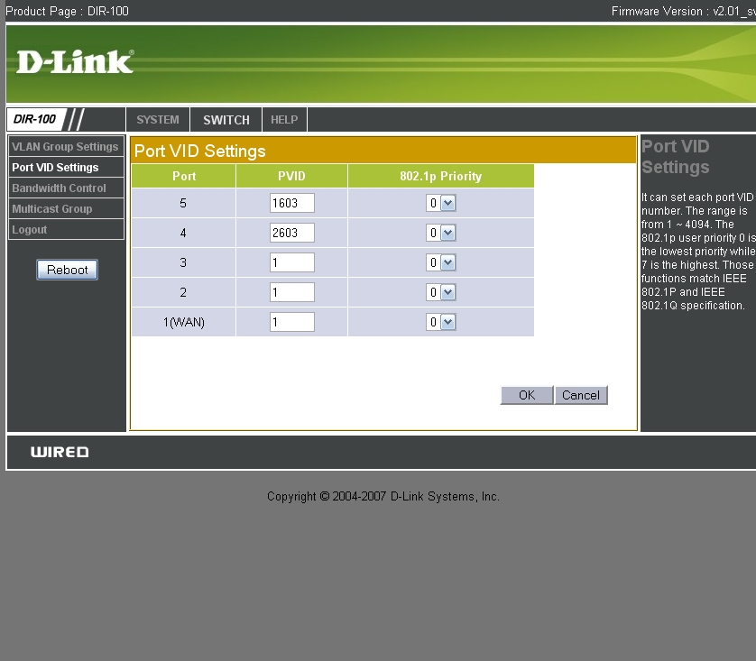

Переходим к настройке SIP – телефона DPH-150S.

- Подключить кабель от ШАНа в порт 1-WAN маршрутизатора
Компьютер в порт 2-LAN

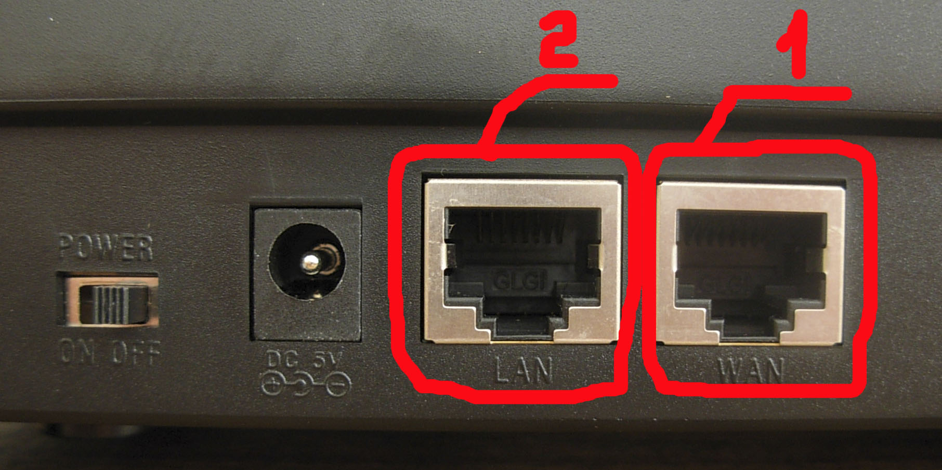

Перевести переключатель Power в положение On.

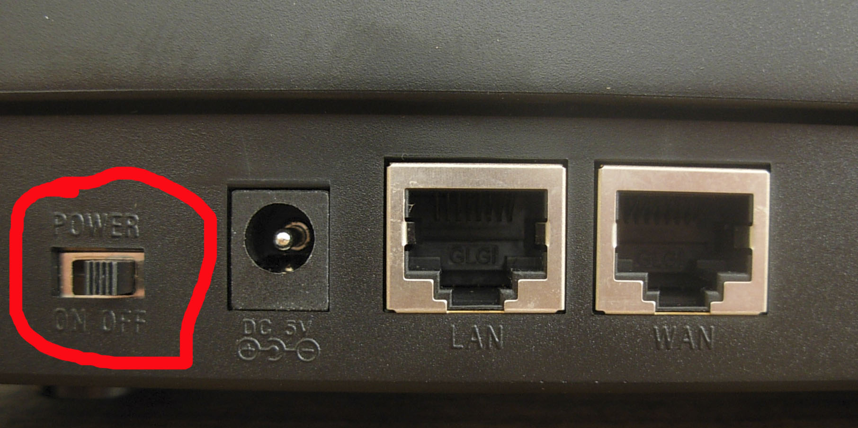

2 Дальнейшие действия проводятся на клавиатуре аппарата после его перезагрузки
- Нажать кнопку Menu

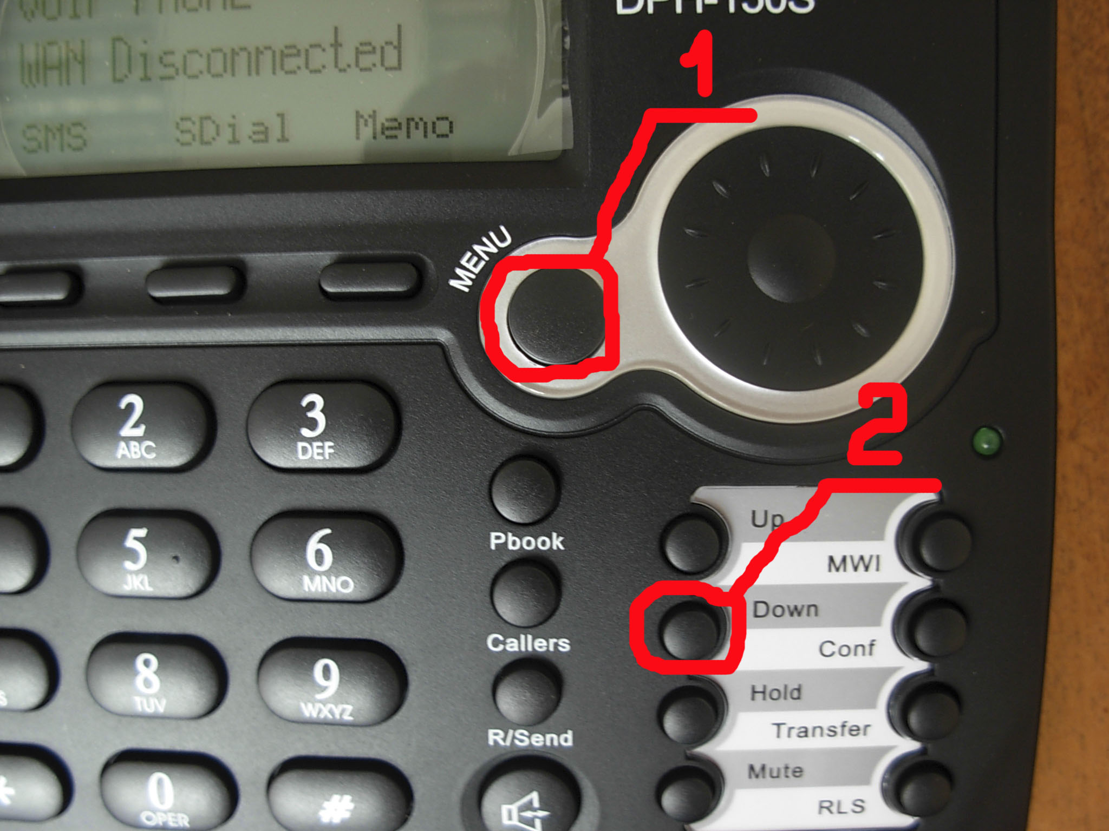

- кнопкой Down выбрать третий в списке пункт Network и подтвердить кнопкой Enter

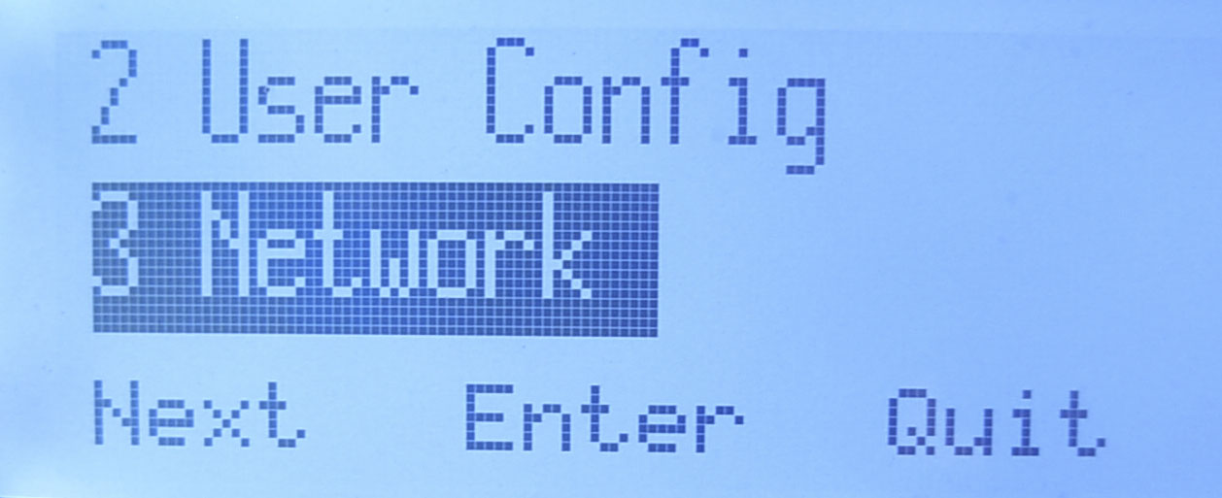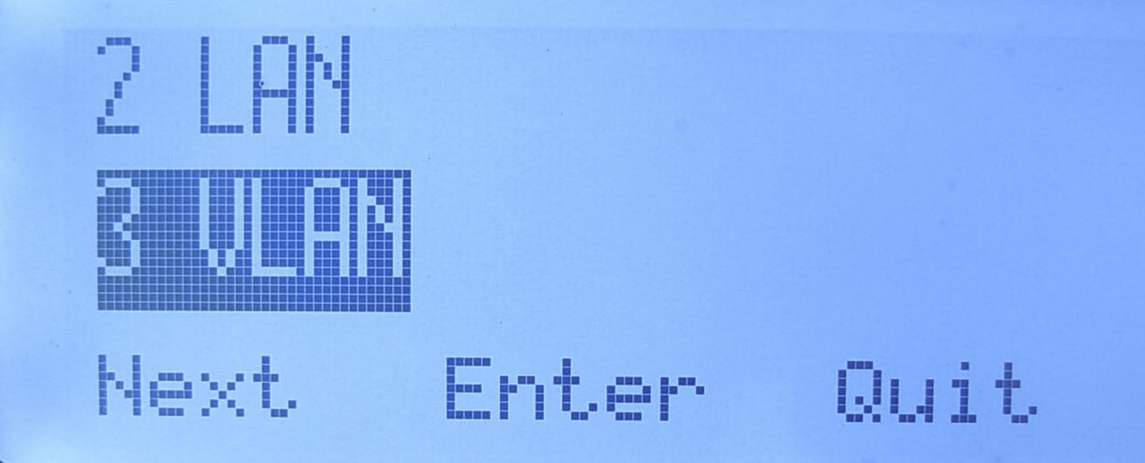

- Кнопкой Down выбрать третий в списке пункт VLAN и подтвердить кнопкой Enter
- Подтвердить кнопкой Enter первый в списке пункт Enable VLAN

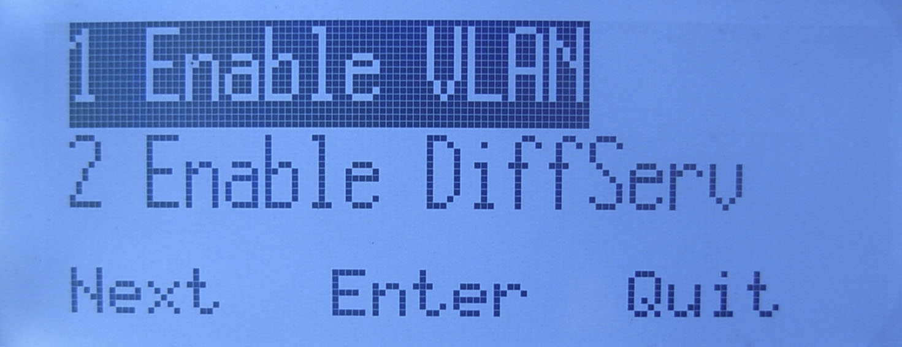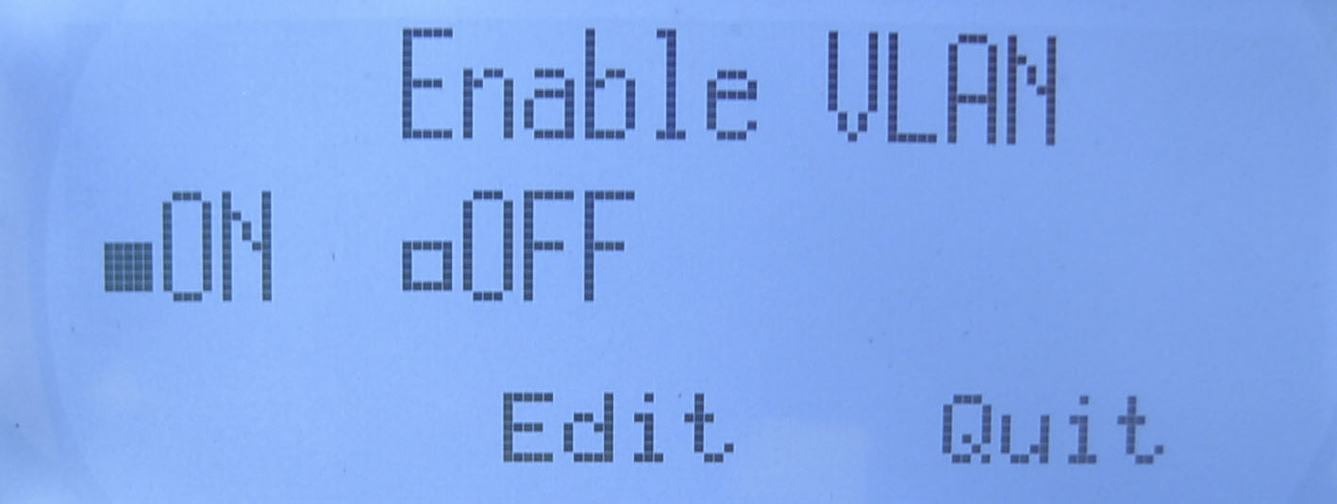

- Нажать на кнопку Edit и кнопками UP или Down выставить активным значение ON, подтвердить кнопкой Save
- Перезапустить аппарат переключателем Power

Для изменения значения Voice VLAN ID непосредственно с терминала необходимо на терминале зайти в Menu

  - Выбрать клавишей Down в списке третий пункт Network подтвердив клавишей Enter

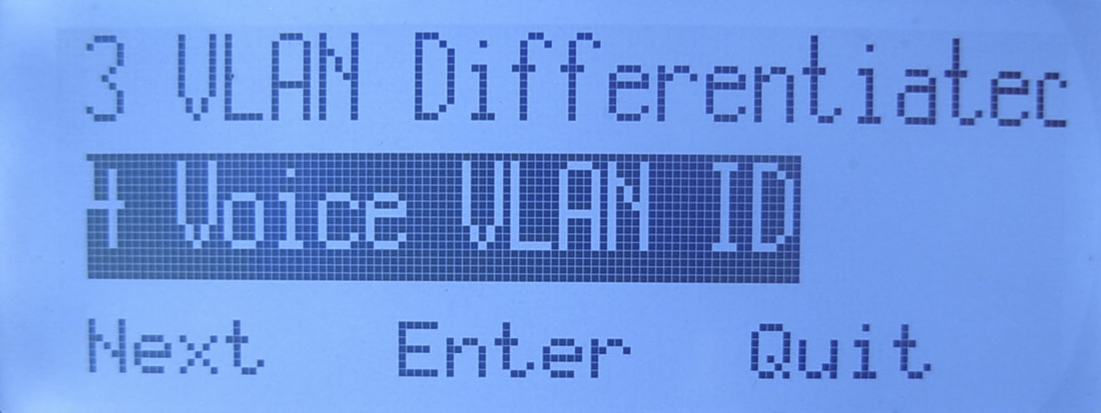

  - Выбрать клавишей Down в списке третий пункт VLAN, выбрать клавишей Down в списке четвертый пункт Voice VLAN ID
- Нажать клавишу Edit, стереть старое значение клавишей Del, ввести новое значение

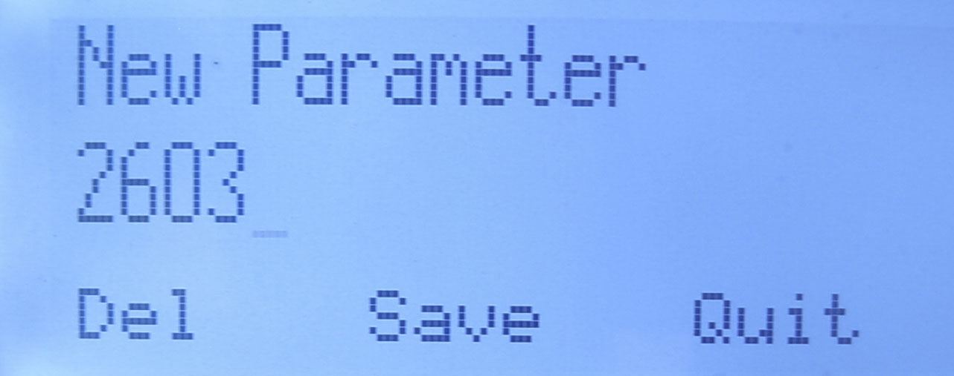

  - Подтвердить клавишей Save.
  - После этого терминал необходимо перезагрузить переключателем питания.

  - Если терминал уже сконфигурирован по вышеуказанной методике или принят сконфигурированным кем-то раньше, то внесение изменений в конфигурацию через web-интерфейс невозможно.

Для получения доступа к управлению терминалом через браузер необходимо отключить параметр Bridge Mode.
Зайти на терминале в Menu, выбрать клавишей Down в списке третий пункт Network подтвердив клавишей Enter, выбрать клавишей Down в списке второй пункт LAN, выбрать клавишей Down в списке пятый пункт Bridge Mode, нажать клавишу Edit и клавишами Up или Down изменить значение на Off подтвердив клавишей Save. После этого возможно изменение параметров терминала через web-интерфейс.
По окончании изменений необходимо вернуть значение параметра Bridge Mode в состояние On.

С помощью браузера подключиться по адресу 192.168.10.1

Имя пользователя – admin, пароль – admin
Нажать кнопку Logon

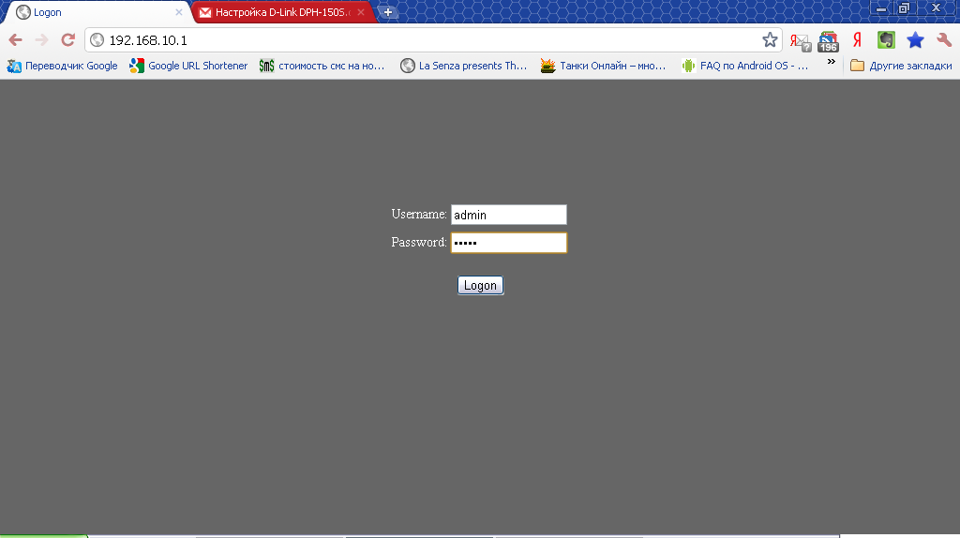

3. Переходим на вкладку VoIP и прописываем следующие параметры:
- Server Address: 10.0.0.254
- Account Name: порядок ввода следующий – sip8452xxxxxx, где хххххх – это шестизначный номер абонента
- Password: пароль для регистрации оборудования в системе
- Phone Number: идентичный параметру Account Name
- В заключение на этой вкладке нужно поставить флажок напротив параметра Enable Register и подтвердить всё введенное кнопкой Apply 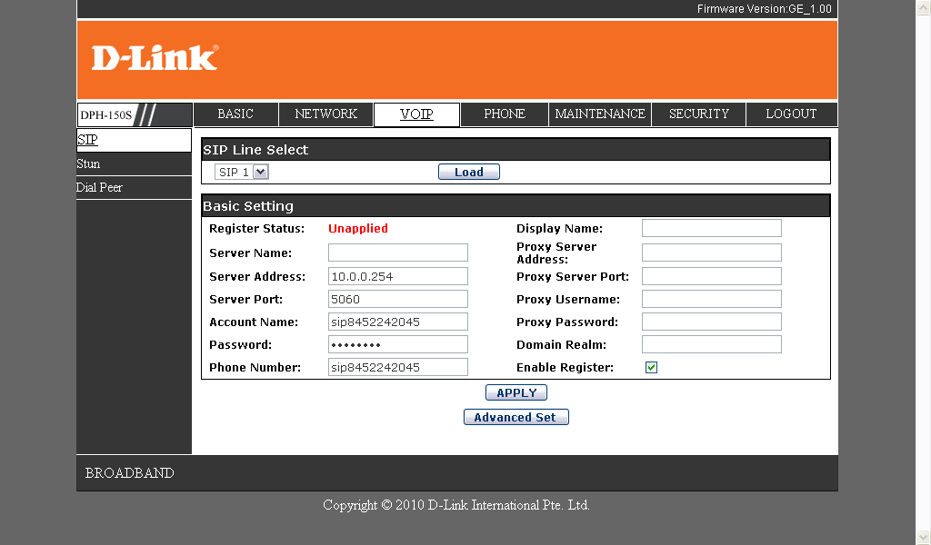

4. Переходим на вкладку Network, подраздел (слева) QOS и заменяем значения следующих параметров:
- Voice VLAN ID: значение параметра необходимо уточнить у ответственного специалиста СПД в соответствии с адресом установки оборудования по тел.: 735056
- Data VLAN ID: ставим значение 0
Подтверждаем изменения кнопкой Apply

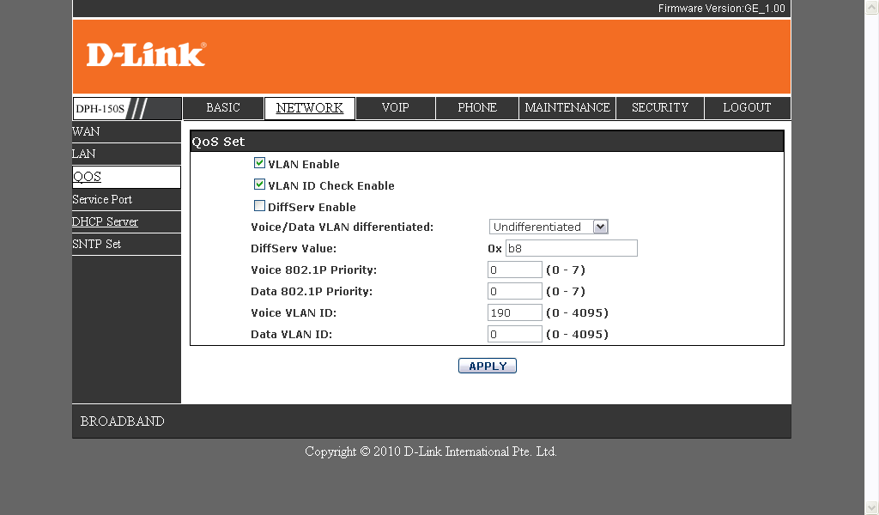

5. Переходим на вкладку Network, подраздел (слева) LAN и ставим флажок напротив параметра Bridge Mode, подтверждаем изменение кнопкой Apply

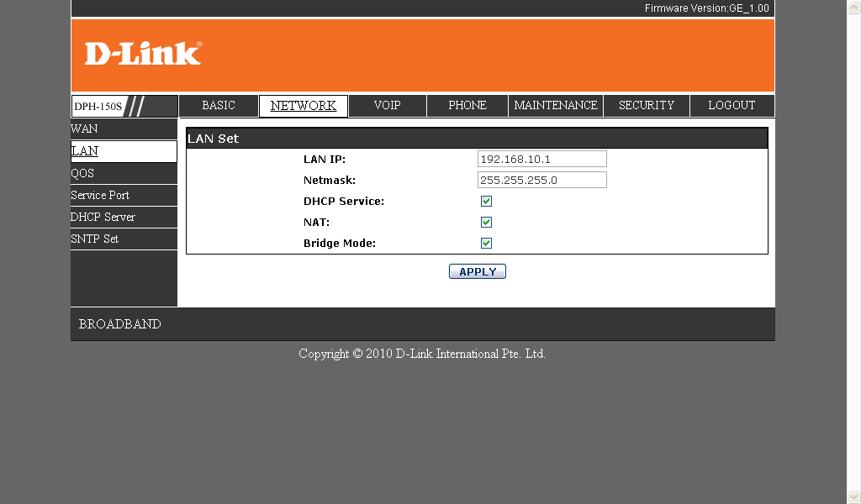

Для подтверждения действия необходимо нажать на кнопку ОК, после этого аппарат уйдет на перезагрузку и потеряется управление оборудованием через браузер

